蓝源卫士之出现的error

1、antd组件更新导致错误

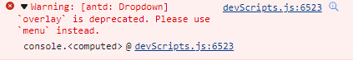

2、组件报错

